Kraków, dn. 23.06.2020 r.
SZP-271/9-4/2020

DO WSZYSTKICH, KOGO DOTYCZY

dot. sprawy: SZP/8/2020 – odpowiedź na pytania

Szanowni Państwo!

Uprzejmie informuję, że w sprawie ogłoszonego przez Szpital Specjalistyczny im. J. Dietla
w Krakowie przetargu na „Dostawę odzieży i obuwia roboczego dla pracowników szpitala”, znak sprawy: SZP/8/2020 wpłynęły pytania dotyczące zapisów SIWZ.
Treść pytań wraz z odpowiedziami na nie zgodnie z art. 38, ust. 2 przedstawiam poniżej:

Pytanie 1 dotyczy pakietu 3
Zamawiający podaje normę na obuwie bezpieczne nr 20345:2012 norma ta ma zastosowanie do obuwia z noskami metalowymi. Obuwie, które ujęte jest w przetargu wg. opisu jest obuwiem zawodowym i powinno spełniać normę 20347:2012 kat. I Proszę o zamianę normy w zapisie SIWZ
ODPOWIEDŹ: Zamawiający wprowadza zmianę dotyczącą normy na obuwie w pakiecie 3 i żąda dokumentu potwierdzającego spełnianie normę PN-EN ISO 20347:2012- Środki ochrony indywidualnej i modyfikuje treść SIWZ w rozdz. 14 ust. 3 pkt 9 w następujący sposób:
„9) dotyczy pakietu 3, 4 dokumentu potwierdzającego spełnianie normy: PN-EN ISO 20345:2012- Środki ochrony indywidualnej - Obuwie bezpieczne”
i nadaje mu ppkt a) oraz dodaje ppkt b) w następującym brzmieniu:
„b) dotyczy pakietu 3, dokumentu potwierdzającego spełnianie normy: PN-EN ISO 20347:2012- Środki ochrony indywidualnej - Obuwie zawodowe”,

Pytanie 2
Czy Zamawiający w zakresie wymaganych dokumentów dopuści w wykazie wykonywanych dostaw jedną dostawę łączącą odzież roboczą i obuwie medyczne?
ODPOWIEDŹ: NIE. Zamawiający wymaga zgodnie z SIWZ.

Pytanie 3 dotyczy pakietu 3
Czy Zamawiający w zakresie pakietu 3 świadomie wymaga normy PN-EN ISO 20345-2012? Jest to norma dla środków ochrony kategorii II wyposażonych w metalowy lub kompozytowy podnosek. Prosimy o zmianę wymagań odnośnie normy na normę PN-EN ISO 20347-2012 – Środki ochrony kategorii I.
ODPOWIEDŹ: Odpowiedź jak w pytaniu 1

Pytanie 4 dotyczy pakietu 2
Czy Zamawiający w Pakiecie 2 pozycja dopuści odzież o poniższych parametrach – załączam zdjęcie i opis.

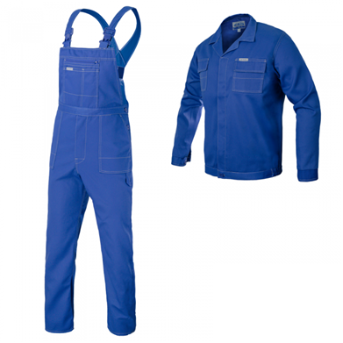
PROFESJONALNE UBRANIA ROBOCZE: bluza do pasa + spodnie ogrodniczki.
Wykonane z wysokiej jakości materiału o dużej gramaturze 245gram/1m2 skład: 65% poliestru i 35% bawełny. Materiał ten zapewnia intensywność koloru i stabilny rozmiar po wielokrotnym praniu.
ODPOWIEDŹ: NIE. Zamawiający nie dopuszcza odzieży o powyższych parametrach.

Pytanie 5 dotyczy pakietu 2
Czy Zamawiający w pakiecie nr 2 w pozycji 7 dopuści poniższą kurtkę – załączam zdjęcie i opis
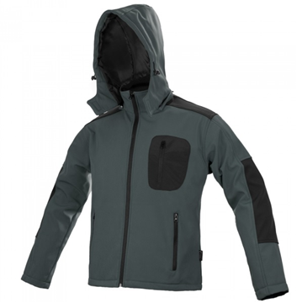

kurtka classic typu softshell w kolorze szarym z czarnymi wstawkami.
bardzo dobra jakość wykonania, solidne szwy, duża dokładność wykończenia, atrakcyjna stylizacja.
specjalistyczny materiał kurtki zapewnia doskonałą ochronę przed deszczem przy zachowaniu wygody noszenia oraz wentylacji skóry użytkownika.
zewnętrzna warstwa materiału: materiał typu microfleece - 96% poliester +4% spandex, impregnacja wodoodporna.
środkowa warstwa materiału: powłoka tpu zapewniająca wodoodporność na poziomie 3000mm oraz oddychalność na poziomie 1000-1500 g/m2/24h
wewnętrzna warstwa: materiał typu microfleece - 100% poliester polar
gramatura: 350 g/m2 (+/-10 g/m2)
kurtka posiada dwie kieszenie boczne. kieszenie są zabezpieczone zamkiem błyskawicznym.
kaptur odpinany przy pomocy zamka błyskawicznego, regulowany i zapinany na rzep w okolicach brody.
regulowane mankiety zapinane na rzepy.
ODPOWIEDŹ: TAK. Zamawiający dopuszcza odzież o powyższych parametrach.

Pytanie 6 dotyczy pakietu 2
Czy zamawiający w pakiecie 2 pozycja 8 dopuści kurtkę o poniższych parametrach – załączam zdjęcie i opis.

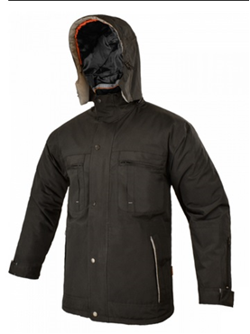
Kurtka ocieplana, wykonana z wysokiej jakości poliestrowej tkaniny pokrytej od wewnątrz powłoką PCV, dzięki czemu jest wodoodporna. Poliestrowa ocieplina o gramaturze 160 g/m2 oraz pikowana podszewka. Kurtka doskonale chroni przed wiatrem, deszczem. Stawiany kołnierz jest dodatkową ochroną na zimową porę.
Charakterystyka:
- zapinana na suwak z patką chroniącą podbródek - kryty listwą z napami,
- szwy zabezpieczone przed przemakaniem taśmą termozgrzewalną,
- tors oraz stójka wykończone od wewnątrz miękkim polarem, podnoszącym komfort użytkowania
- regulowane mankiety na rzep, które dobrze chronią przed utratą ciepła
- odpinany i regulowany kaptur, zapinany dodatkowo na rzep tuż przy zamku, w celu jeszcze większej ochrony przed deszczem i wiatrem,
- regulowany dół kurtki za pomocą elastycznego sznurka i stoperów- pozwala dokładnie dopasować kurtkę do sylwetki,
- 4 kieszenie zewnętrzne zapinane na suwak, dodatkowo 1 zasuwana kieszeń w dolnej części rękawa,
- 2 zasuwane kieszenie wewnętrzne+ dodatkowa kieszeń na telefon komórkowy
- ochrona podbródka,
- wewnątrz kurtki, w dolnej części pleców, znajduje się otwór w podszewce zapinany na suwak – jest to przydatne rozwiązanie, ułatwiające wykonanie haftu lub nadruku.
Doskonała zarówno do pracy jak i do codziennego użytku.
ODPOWIEDŹ: TAK. Zamawiający dopuszcza odzież o powyższych parametrach.

Pytanie 7 dotyczy pakietu 2
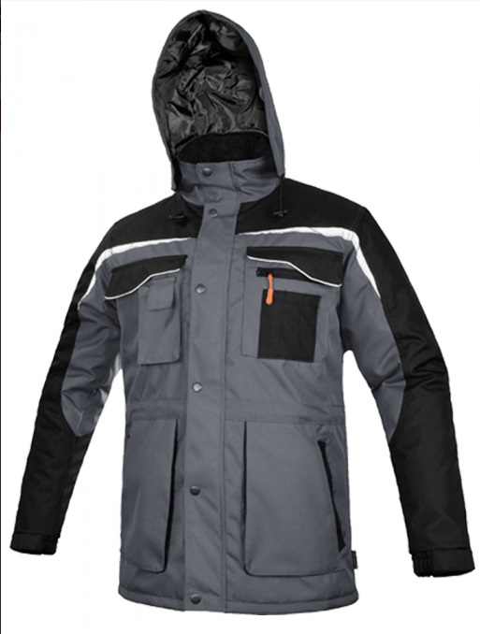Czy zamawiający w pakiecie 2 pozycja 8 dopuści kurtkę o poniższych parametrach – załączam zdjęcie i opis.

Kurtka ocieplana, wykonana z wodoodpornego materiału poliester 600D Oxford impregnowanego PU, poliestrowej ociepliny. Od wewnątrz wykończona poliestrową podszewką pikowaną w poziome pasy oraz podszyciem z polaru w okolicach torsu.
Charakterystyka:
- zapinana na zamek błyskawiczny kryty listwą zapinaną na napy,
- elementy odblaskowe z przodu i z tyłu kurtki,
- stójka od wewnątrz wykończona miękkim polarem, podnoszącym komfort użytkowania,
- kaptur ściągany sznurkiem, chowany w stójce,
- rękawy zakończone elastycznym mankietem - dodatkowo regulacja mankietu za pomocą paska zapinanego na rzep, który dobrze chroni przed utratą ciepła,
- regulacja kurtki w pasie za pomoca elastycznego sznurka i stoperów,
- 6 dużych zewnętrznych kieszeni- w tym 4 zewnętrzne kieszenie wpustowe (2 zamykane na suwak) oraz 2 zewnętrzne kieszenie na klatce piersiowej zapinane na rzep,
- dodatkowe kieszenie na klatce piersiowej- na telefon, na długopisy oraz 1 zasuwana kieszeń na drobne przedmioty,
- 1 wewnętrzna kieszeń zapinana na rzep (na klatce piersiowej).
Wygodna, niekrępująca ruchów, ocieplana i wodoodporna wykonana z bardzo wytrzymałych materiałów. Polecana do prac w warunkach jesiennych i zimowych.
ODPOWIEDŹ: TAK. Zamawiający dopuszcza odzież o powyższych parametrach.

UWAGA:
- Zamawiający modyfikuje treść SIWZ w rozdziale 14 ust. 3 pkt 9) w następujący sposób:
w następujących miejscach:
Rozdz. 14 ust. 3 pkt 9):
- dotyczy pakietu 3, 4 dokumentu potwierdzającego spełnianie normy: PN-EN ISO 20345:2012- Środki ochrony indywidualnej - Obuwie bezpieczne,
- dotyczy pakietu 3 dokumentu potwierdzającego spełnianie normy: PN-EN ISO 20347:2012- Środki ochrony indywidualnej - Obuwie zawodowe,

- Z uwagi na zaistniałą sytuację epidemiologiczną i wprowadzony na terytorium RP stanu zagrożenia epidemicznego, mając na względzie bezpieczeństwo uczestników postępowania przetargowego jak i pracowników i pacjentów Szpitala, Zamawiający wnosi by przedstawiciele oferentów nie przychodzili na otwarcie ofert. Informacje z otwarcia ofert, zgodnie z ustawą Pzp, zostaną udostępnione na stronie Zamawiającego, a na indywidualne wnioski zainteresowanych podmiotów Zamawiający będzie niezwłocznie przekazywał wnioskowane informacje (w tym oferty) za pomocą środków komunikacji elektronicznej.

- Zamawiający przesuwa termin składania i otwarcia ofert.

Termin złożenia oferty upływa w dniu 30.06.2020 roku, godz. 11:00
Termin otwarcia ofert 30.06.2020 roku, godz. 11:05

Starszy specjalista
ds. Zamówień Publicznych
mgr Marlena Czyżycka-Poździoch

